运行microphthon的编辑软件Mu需要windows 64位操作系统。

检查方式：
右单击桌面上的“电脑”，选择“属性”（或其他操作方式），出现如图所示的窗口（其中显示“64位”即可）
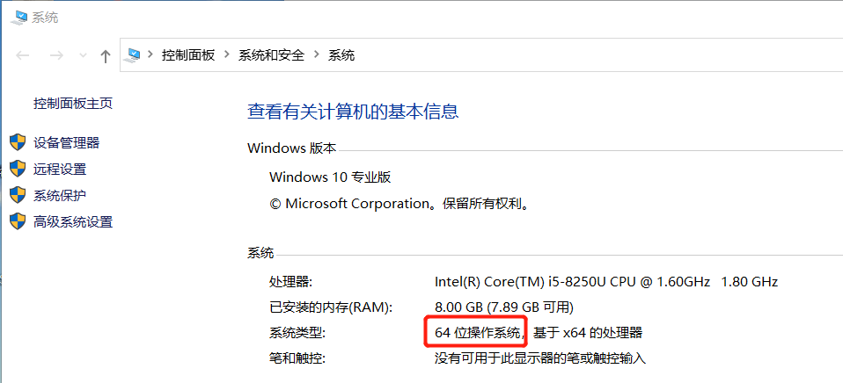
===============================================================================
安装Mu步骤如下：
双击下载的mu-editor_1.1.0-alpha.2_win64.exe，出现下图
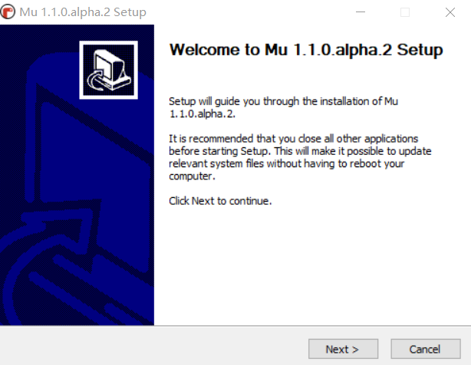
单击Next
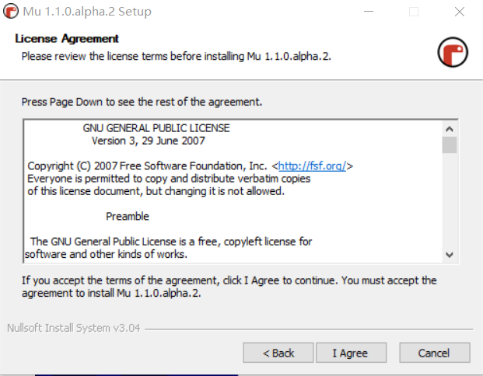

单击 I Agree
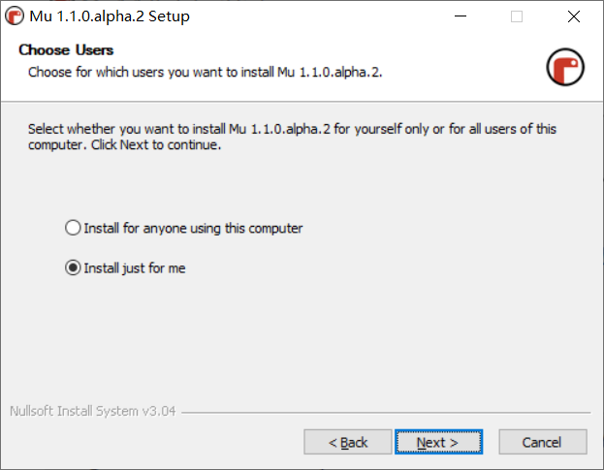

单击Next
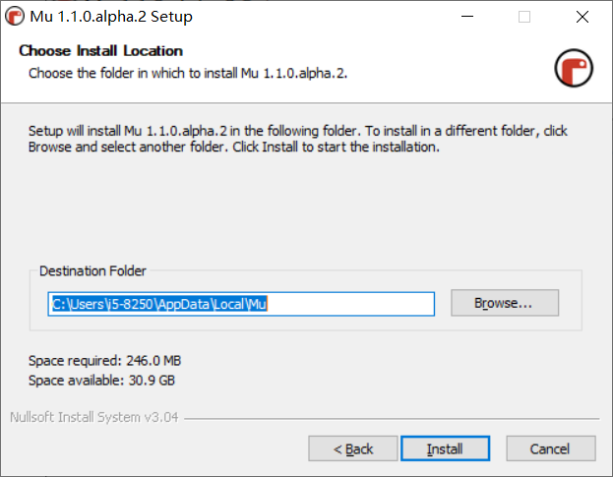

单击Install
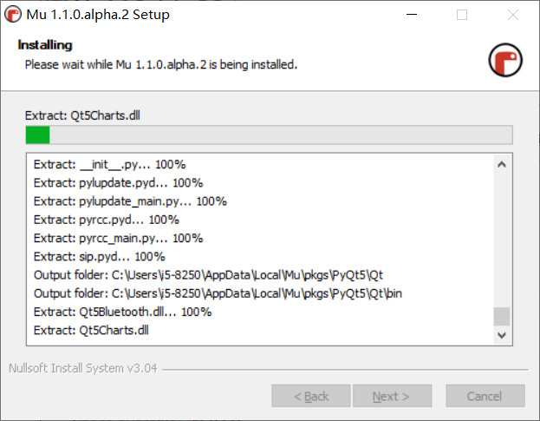

等待安装完毕
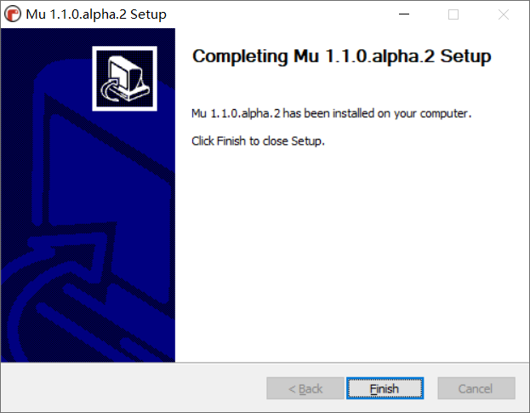

单击Finish
=============================================================================
运行“开始|Mu”
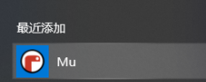
出现编辑器
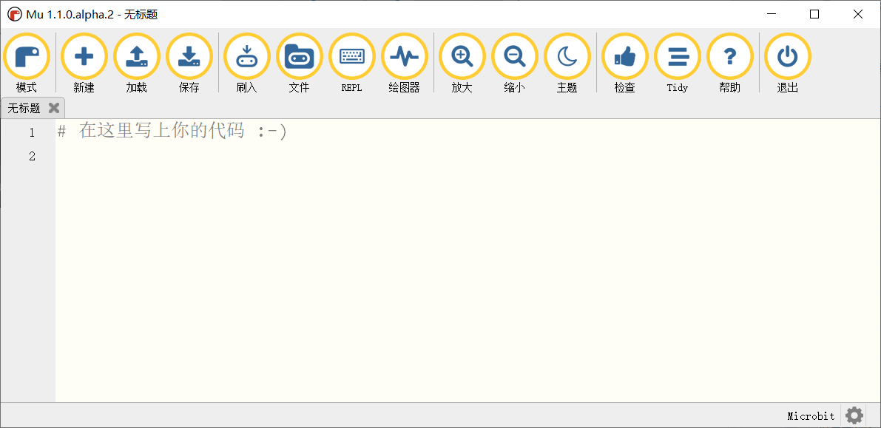

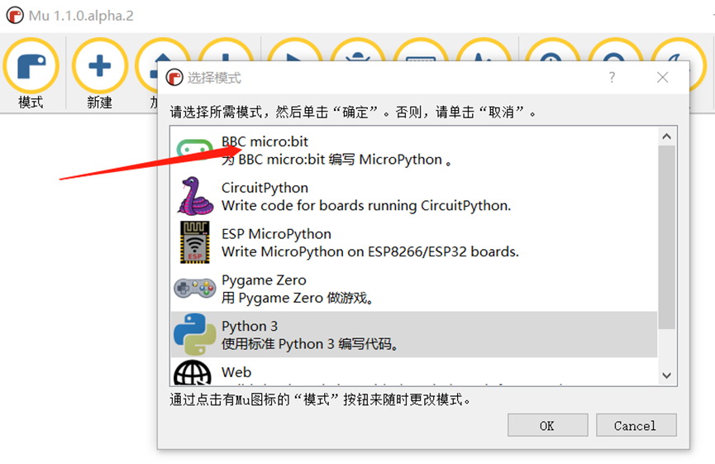
注意“模式”中选micro:bit

